Приемы рисования: Сказочная Гжель
Нам потребуется: - альбомные листы, - гуашь – 2 баночки: былого и лазурного цвета, - кисти – в идеале беличьи: тонкие (№ 2-4), средние (№6-8) и толстые (№10-12), - остальное: вода в баночке, палитра, мягкая тряпочка (для снятия лишней краски), ножницы, простой карандаш и резинка (для детишек постарше).
Ход работы:
1) Для начала рассмотрим самые простые элементы гжельских узоров - точки, штрихи и линии.
Попытайтесь поэксперементировать со смешением цветов, разбавляя синюю краску с белой и получая все новые и новые оттенки.
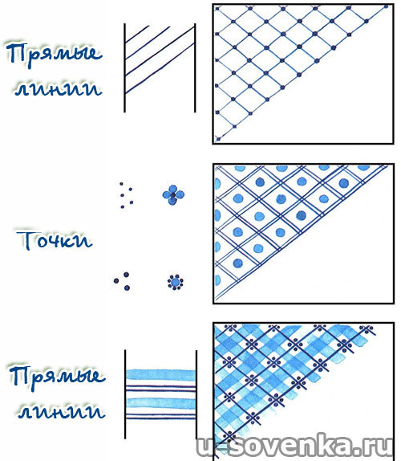
2) Бордюры - простейшие орнаменты: детям необходимо уловить их закономерность.
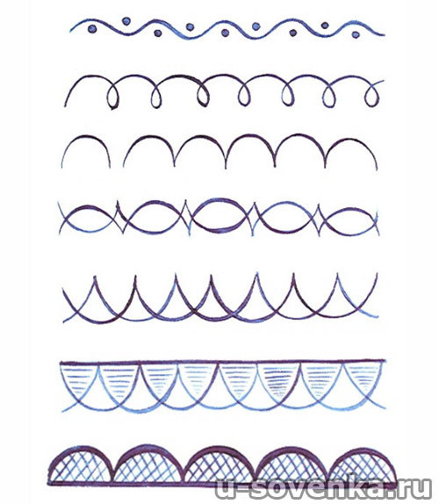
3) Капельки, и составные из них узоры: приближаемся к флористическим мотивам (цветы, растения). Капельками хорошо изображать лепесточки, листочки и веточки. Детям проще всего делать капельки - примакиванием кисти.
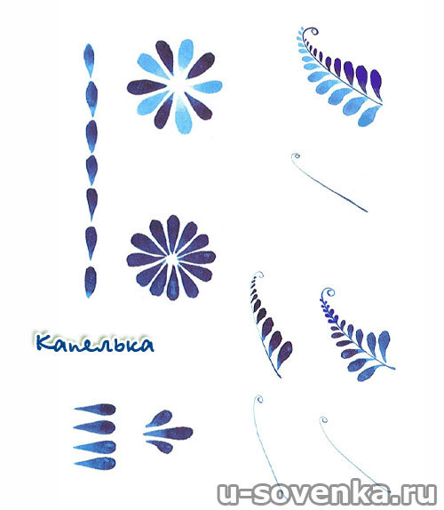

4) Мазок с тенью - или "мазок на одну сторону". Особенность такого мазка - в том, что след после кисти остается в плавным переходе цвета - от темного к светлому.
Секрет этого мазка: правильное распределение краски на кисти - с одного края ее должно быть больше (с этого края и подучится более темный оттенок). Кисть должна быть широкой (№ 10-12), ее форма - лопаточка.
На рисунке ниже Вы увидите основные типы мазка с тенью, а также последовательность рисования цветочка: синей розы.
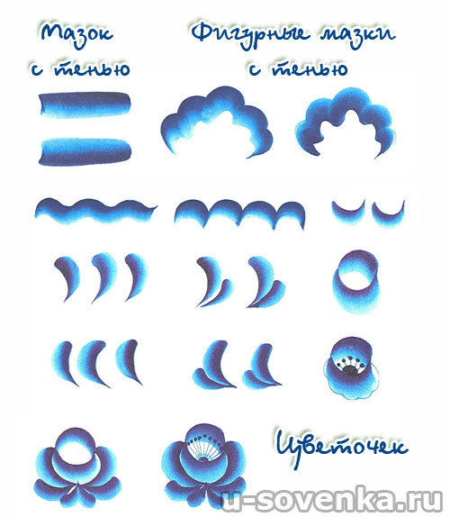
Итак, мы сделали вывод. что в своей работе мастера Гжели используют завитки, дуги, сеточки, полосочки, травинки, точки. мазки с тенью.
А теперь:

Мастер-класс - Рисование птицы в стиле Гжель:
Эту птицу можно рисовать только кистями, а можно в последнем шаге - где тоненькие завитки, использовать синюю гелевую ручку поверх высохшей краски.
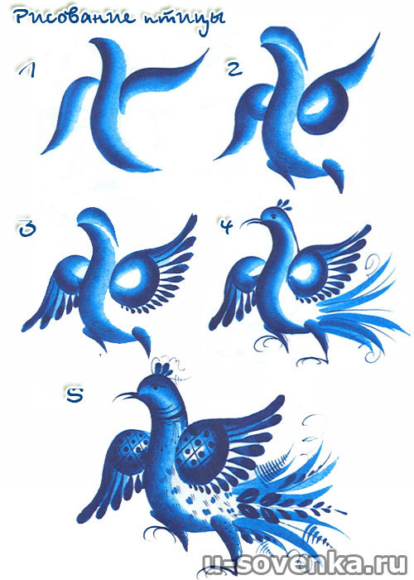

Мастер-класс - Роспись тарелочки в стиле Гжель:
Для основы можно использовать одноразовую бумажную тарелочку.
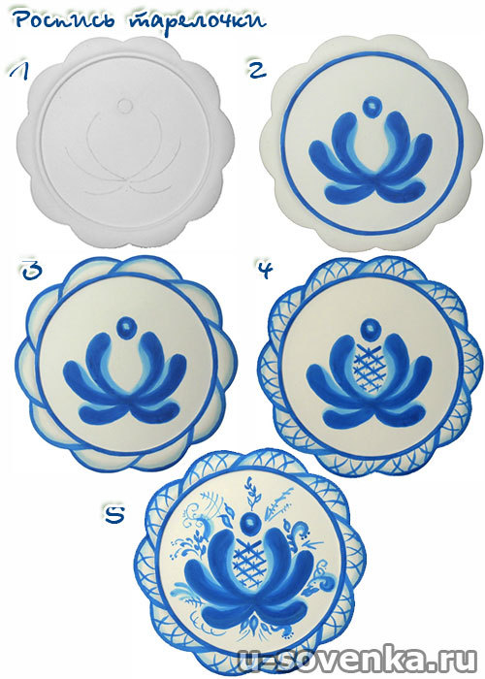

Или распечатать на принтере и вырезать по форме вот эту тарелочку (нажмите на изображении правой кнопкой мыши --> открыть изображение --> Файл --> Печать):

Тарелочка-основа для росписи Гжель:
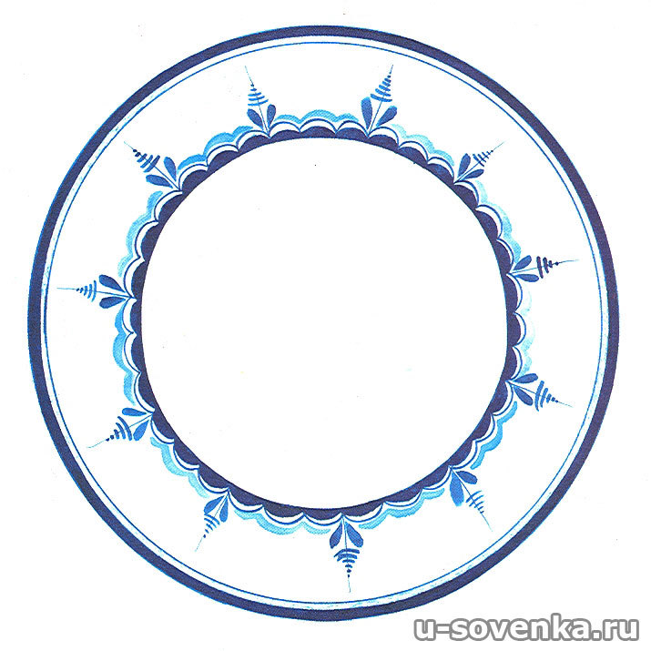
... а можно взять вот такой симатичный чайничек, он называется кумган.

Чайник-кумган - основа для росписи Гжель:
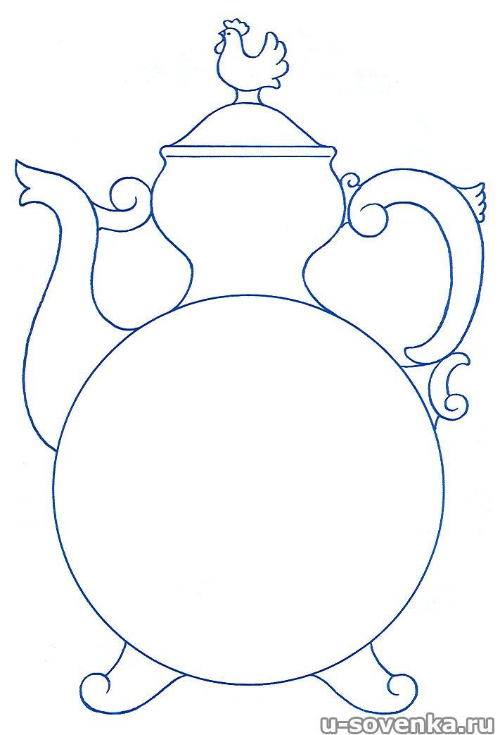
Как вариант - можно самим нарисовать и вырезать из бумаги заготовки-основы для росписи - это сделать несложно. Примеры - на рисунках ниже.

Рисуют дети - Гжель:
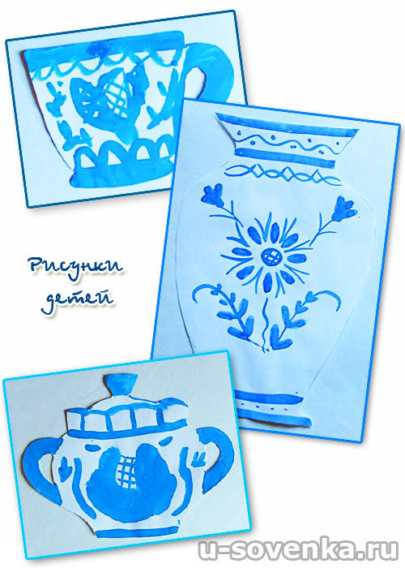

И напоследок, может быть, Вам пригодится - в качестве идеи орнамента или просто пораскрашивать ребенку:

Раскраски в стиле Гжель
1)
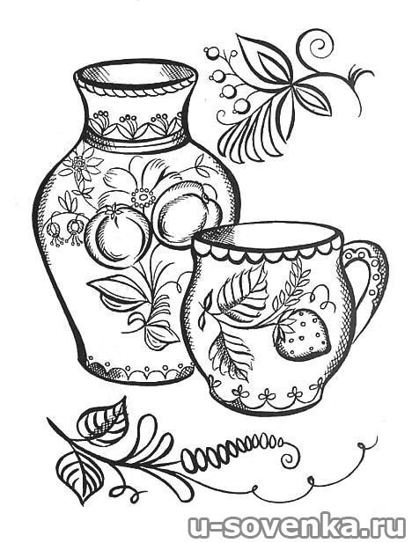

2)
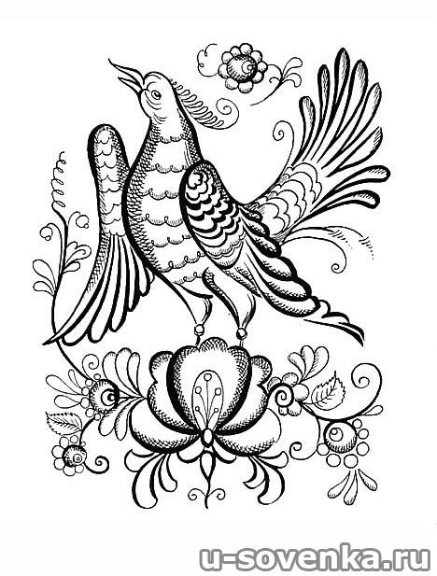
3)
